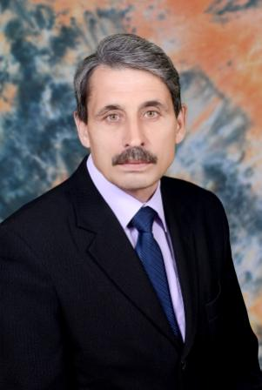 | Родился 17 января 1962 года в д. Полевое Шептахово Комсомольского района Чувашской Республики.  В 1993году окончил историческое отделение ИФФ Чувашского государственного университета им.И.И.Ульянова. В 2013 году прошел профессиональную переподготовку в ФГБОУ ВПО «Российская академия народного хозяйства и государственной службы при президенте Российской Федерации» по программе «Государственное и муниципальное управление».  В 1997 году награжден Почетной грамотой Министерства образования, науки и высшей школы Чувашской Республики, Почетной грамотой Чувашского раскорма профсоюза работников народного образования и науки РФ в 2009 году. В 2011 году присвоено почетное звание «Почетный работник общего образования Российской Федерации».  С 2015 года является депутатом Комсомольского районного Собрания депутатов по одномандатному избирательному округу №5.

